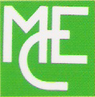
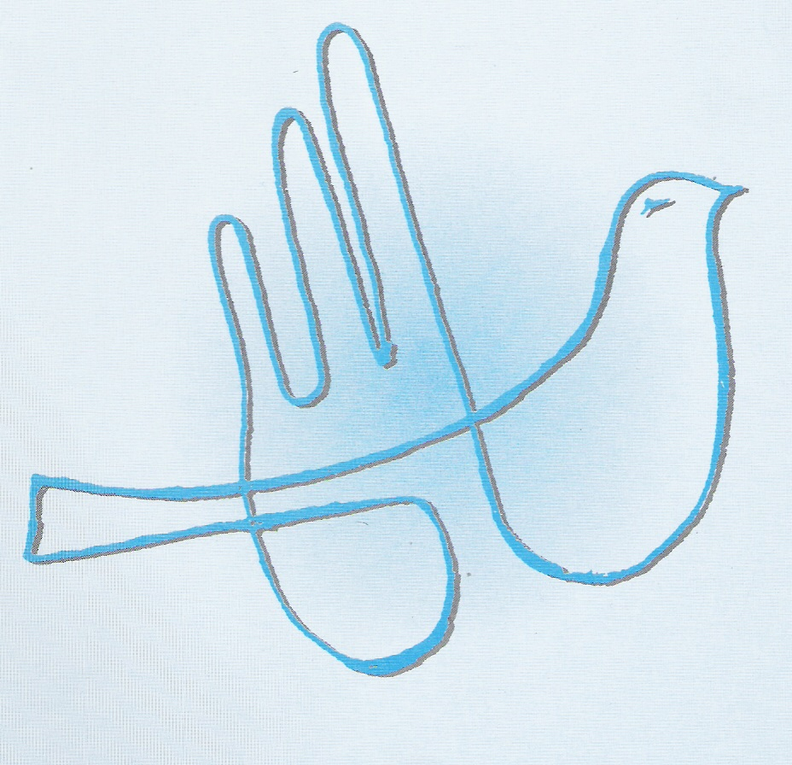
il Movimento di Cooperazione Educativa per un'altra scuola possibile
Tour pedagogico politico

Il MCE organizza una serie di incontri territoriali (in un vero e proprio Tour pedagogico-politico) che possono costituire un’occasione per la conoscenza e il confronto con quanti sui territori possono condividere la nostra proposta, coerentemente con la collaborazione che sia a livello nazionale che locale si sta portando avanti con varie associazioni e movimenti.
Un'altra scuola è possibile, ed è quella che vogliamo e per la quale operiamo in sintonia con la F.I.M.E.M., la federazione internazionale della pedagogia popolare; con la quale condividiamo l’analisi dei danni profondi indotti dal neoliberismo. Una scuola cooperativa, laica, democratica, pubblica, inclusiva, una scuola di cui registriamo un’evidente difficoltà nella attuale fase politica che attraversiamo.
Il MCE ritiene che "sortirne da soli e' l'avarizia…, sortirne insieme e' la politica" (Lorenzo Milani) e per questo ricerca il confronto con altre associazioni.
La prima occasione si è tenuto a Salerno ad ottobre nell’ambito di una serie di proposte formative interassociative; e, a seguire, la 3 giorni per la Scuola a Città della Scienza di Napoli.
Si tratta quindi di una sorta di Giro d'Italia che, iniziato a Napoli, farà tappa in diverse realtà ove riaffermare i capisaldi della nostra impostazione confrontandosi con realtà scolastiche e non, con le quali continuare/ipotizzare collaborazioni significative per concludersi poi a maggio 2016 a Barbiana in occasione dell’annuale Marcia.
Tali incontri (ulteriori occasioni di rilancio del MCE) potranno essere seguiti in diretta su Internet sul sito www.mce-fimem.it. L’invito è rivolto a tutti i gruppi territoriali (e singoli iscritti) affinché prendano in considerazione la partecipazione a tale iniziativa, mettendosi poi in contatto con la segreteria nazionale e con il coordinatore dell’iniziativa, Lanfranco Genito di Napoli (bottegacd@libero.it) al quale possono rivolgersi i gruppi ed i singoli per chiarimenti, confronti, calendarizzazioni.
Per un esito positivo in termini di partecipazione il Tour si inserirà, in qualche iniziativa già in atto (durante o a latere di un laboratorio, presentazione di un libro o dibattito organizzato da un gruppo territoriale o, in accordo con altre associazioni o organizzazioni, durante un’iniziativa pubblica sulla scuola, una tavola rotonda).
La forma va pensata e accuratamente promossa e diffusa attraverso i canali che ogni gruppo potrà individuare, in raccordo con la segreteria e con il coordinatore.
Abbiamo a disposizione sul sito:
- il manifesto pedagogico
- la ‘valigetta’ di schede con indicazioni su come affrontare rischi e opportunità della legge 107
- documenti di analisi e proposta che la segreteria ha predisposto in occasione de ‘la buona scuola’ e delle audizioni a cui il MCE è stato convocato
- la sezione del sito su valutazione formativa e competenze ( inclusa la proposta della campagna ‘voti a perdere’
- la versione informatica del fascicolo con le attività dei gruppi MCE predisposta per l’assemblea
Sono disponibili brochure, cataloghi, scheda per abbonamento a CE, scheda per richiesta di ricevere la newsletter MCE.
la segreteria nazionale MCE

